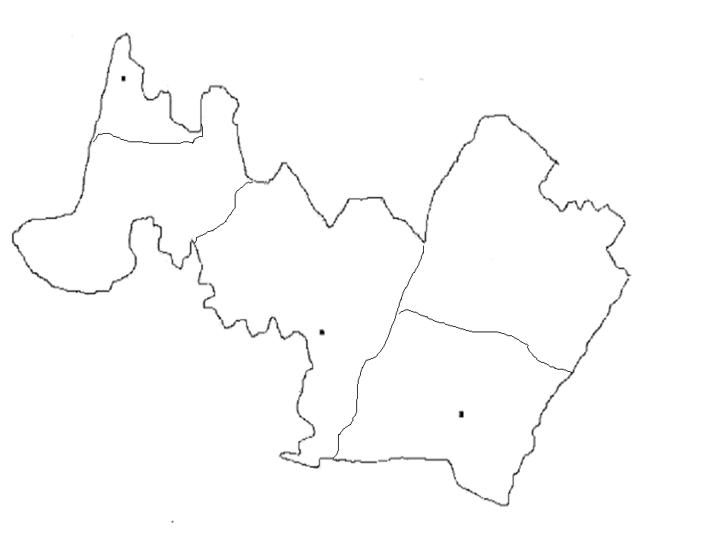
Шестимандатный избирательный округ № 4
Пятимандатный избирательный округ № 3
Четырехмандатный избирательный округ № 2
Пятимандатный избирательный округ № 1

